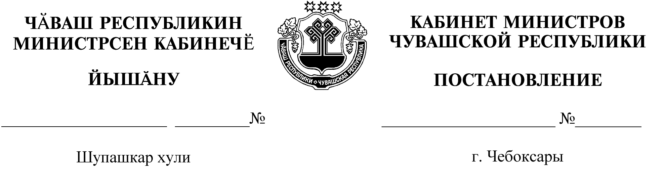
28.08.2013
330
28.08.2013

330

Об установлении среднего размера платы, взимаемой с родителей (законных представителей) за присмотр и уход за детьми, осваивающими образовательные программы дошкольного образования в государственных образовательных организациях Чувашской Республики и муниципальных образовательных организациях

В соответствии со статьей 23 Закона Чувашской Республики «Об образовании в Чувашской Республике» Кабинет Министров Чувашской Республики
п о с т а н о в л я е т:
1. Установить средний размер платы, взимаемой с родителей (законных представителей) за присмотр и уход за детьми, осваивающими образовательные программы дошкольного образования в государственных образовательных организациях Чувашской Республики и муниципальных образовательных организациях (далее – средний размер родительской платы), согласно приложению к настоящему постановлению.
2. Признать утратившим силу постановление Кабинета Министров Чувашской Республики от 27 февраля 2013 г. № 60 «Об определении среднего размера платы, взимаемой с родителей или законных представителей за содержание ребенка (присмотр и уход за ребенком) в государственных, муниципальных образовательных учреждениях, реализующих основную общеобразовательную программу дошкольного образования, на 2013 год».
3. Настоящее постановление вступает в силу через десять дней после дня его официального опубликования и распространяется на правоотношения, возникшие с 1 сентября 2013 года.

И.о. Председателя Кабинета Министров
Чувашской Республики М.Ноздряков

Приложение
к постановлению Кабинета Министров
Чувашской Республики
от 28.08.2013 № 330

Средний размер платы,
взимаемой с родителей (законных представителей) за присмотр и уход
за детьми, осваивающими образовательные программы дошкольного
образования в государственных образовательных организациях Чувашской Республики и муниципальных образовательных организациях

(рублей / день)
№ пп | Муниципальные образования  Чувашской Республики | Время пребывания ребенка  в образовательной организации,  ч / сут
 |  | до 5 | 10 | 12 | 24
1. | Муниципальные районы и городские округа (кроме гг. Чебоксары и Новочебоксарска) | 10 | 30 | 40 | 50
2. | гг. Чебоксары и Новочебоксарск | 15 | 45 | 60 | 70

